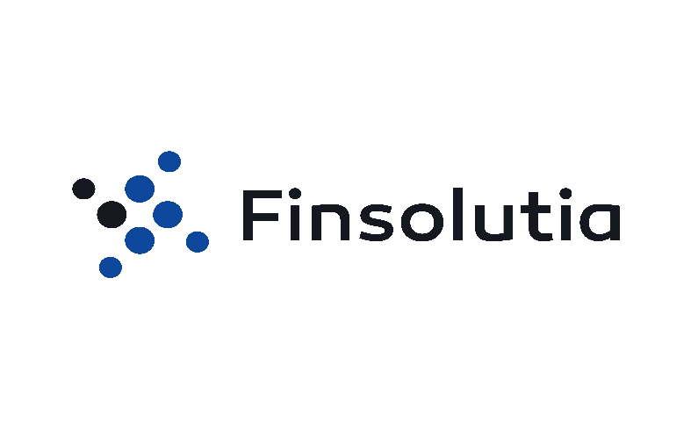

**Finsolutia atinge neutralidade carbónica e lança roadmap de IA ética**

* *Finsolutia atinge neutralidade carbónica e apresenta roadmap de IA ética no seu ESG Report 2024.*
* *Compromisso com sustentabilidade e inclusão reforçado por ações concretas e indicadores mensuráveis.*
* *Mais de 410 profissionais de 10 nacionalidades integram a equipa, com equilíbrio de género e 100% de acesso à formação.*

**Lisboa, 27 de Agosto de 2025** – A Finsolutia, empresa tecnológica especializada em soluções para crédito habitação e ativos imobiliários, publicou recentemente o seu [Relatório ESG 2024](https://view.publitas.com/finsolutia/relatorio-esg-finsolutia-2024-vf/page/1), no qual revela progressos notáveis nas áreas ambiental, social e de *governance*. A empresa alcançou a neutralidade carbónica em emissões diretas e indiretas com 98,11% da eletricidade consumida proveniente de fontes renováveis. Atualmente, regista ativos sob gestão no valor de 4,8 mil milhões de euros.

Com operações em Portugal e Espanha e um enfoque cada vez mais internacional, a Finsolutia destaca-se pela aposta numa governação ética, inovação tecnológica responsável e compromisso com práticas sustentáveis, inclusivas e mensuráveis.

Entre os principais marcos do relatório, salientam-se:

* Adoção de energia elétrica 100% renovável nos escritórios de Lisboa e Madrid, culminando na neutralidade carbónica certificada para os Escopos 1 e 2;
* Gestão de mais de 189 kg de resíduos eletrónicos com rastreabilidade completa, em parceria com Reisswolf e Revertia, contribuindo para a economia circular;
* Participação de 100% dos colaboradores em programas de formação e desenvolvimento, com uma média de 38 horas por pessoa.

O relatório destaca ainda a evolução positiva na representatividade de género. A Finsolutia conta com mais de 410 profissionais de 10 nacionalidades distintas, com uma distribuição de género de 51% mulheres e 49% homens, e uma representação feminina em cargos de liderança superior a 40% — números que reforçam o seu compromisso com a diversidade e inclusão.

No domínio da tecnologia, a empresa lançou um roadmap estratégico de Inteligência Artificial Generativa, orientado por princípios de ética digital, cibersegurança e conformidade regulatória. Esta abordagem visa assegurar que a inovação tecnológica está alinhada com os pilares ESG, promovendo uma transformação digital responsável e sustentável.

A empresa reforçou o seu modelo de governação com a obtenção das seguintes certificações: ISO 27001, 27701, 22301 e 19601. Estas abrangem a segurança da informação, a gestão de risco criminal, a continuidade do negócio e a proteção de dados.

*“Na Finsolutia acreditamos que a criação de valor sustentável depende da integração plena de critérios ambientais, sociais e de governance em todas as nossas operações. O Relatório anual ESG reflete o nosso compromisso em agir com responsabilidade, promover a transparência e gerar impacto positivo junto dos nossos clientes, colaboradores e comunidades. Os resultados obtidos demonstram que é possível alinhar a performance financeira com objetivos de sustentabilidade de longo prazo, mitigando riscos e criando valor tangível. Continuaremos a elevar os padrões de sustentabilidade do setor, contribuindo para um futuro mais resiliente e inclusivo",* afirma Bernardo Cabral, Managing Director em Internal Audit & Compliance da Finsolutia.

Com o cumprimento destas metas e a implementação de novas iniciativas, a Finsolutia reafirma o seu posicionamento como uma *tech-enabled business* ibérica de referência, com ambições sustentáveis de longo prazo e um foco contínuo na criação de valor para os seus stakeholders e para a sociedade.

O ESG Report 2024 pode ser consultado na sua íntegra [aqui.](https://view.publitas.com/finsolutia/relatorio-esg-finsolutia-2024-vf/page/1)

**Sobre a Finsolutia**

A Finsolutia é uma *tech-enabled business* de referência especializada no desenvolvimento de soluções tecnológicas inovadoras para a gestão de créditos e ativos imobiliários, que conta com mais de 15 anos de experiência no setor financeiro.

Fundada em 2007 e com escritórios em Lisboa e Madrid, a empresa posiciona-se como uma parceira para bancos, brokers e instituições financeiras cuja missão é contribuir para a definição e criação de processos inovadores que visam a transformação digital da jornada do crédito habitação.

Através de plataformas tecnológicas próprias e com o apoio de equipas multidisciplinares, moldando, assim, o futuro do setor.

<https://www.finsolutia.com/>

**Para mais informações contactar, por favor:**

Filipe Carvalho | [filipe.carvalho@lift.com.pt](mailto:filipe.carvalho@lift.com.pt) | 935 072 107

Anabela Pereira | [anabela@pereira@lift.com.pt](mailto:anabela@pereira@lift.com.pt) | 936 282 863